ПАМЯТКА
по осуществлению контроля
за соблюдением требований Порядка ГИА
в пункте проведения экзамена
Технический (е) специалист(ы);
сотрудники,
осуществляющие охрану правопорядка;
медицинские работники;
ассистенты (при необходимости);

экзаменаторы-собеседники ( в случае проведения ГВЭ в устной форме).

ВХОД РАБОТНИКОВ
В ППЭ
с 8:00 регистрация лиц,
привлекаемых к ГИА:
руководитель и
и организаторы ППЭ;
руководитель ОО
или уполномоченное им лицо;
член(ы) ГЭК;
Допуск лиц, привлекаемых к проведению ГИА, в ППЭ осуществляется при наличии у них документов, удостоверяющих личность, и при наличии их в списках распределения в данный ППЭ
ОБРАТИТЕ ВНИМАНИЕ!
В день экзамена иметь при себе средства
связи вправе:
руководитель ППЭ;
члены ГЭК;
руководитель ОО или уполномоченное им лицо
(
использовать только в связи со служебной
необходимостью в ШТАБЕ ППЭ)
)
.
Иметь при себе в ППЭ средства связи
запрещается:
организаторам;
медицинским работникам;
ассистентам;
техническим специалистам;
экзаменаторам-собеседникам.
Лицам, привлекаемым к ГИА, КАТЕГОРИЧЕСКИ ЗАПРЕЩАЕТСЯ:
- выносить из аудиторий и ППЭ экзаменационные материалы на бумажном или электронном носителях;
- фотографировать экзаменационные материалы;
- оказывать содействие участникам экзамена, в том числе передавать им средства связи, электронно-вычислительную технику, фото-, аудио- и видеоаппаратуру, справочные материалы, письменные заметки и иные средства хранения и передачи информации.
Допуск в ППЭ вышеперечисленных лиц осуществляется только при наличии у них документов, удостоверяющих личность и подтверждающих их полномочия.

ОБРАТИТЕ ВНИМАНИЕ!
В день экзамена иметь при себе средства связи вправе: - аккредитованные представители средств массовой информации; - общественные наблюдатели.
(использовать только в связи со служебной необходимостью в ШТАБЕ ППЭ)
ВХОД В ППЭ ЛИЦ, ИМЕЮЩИХ ПРАВО
НАХОДИТЬСЯ В ДЕНЬ ЭКЗАМЕНА
аккредитованные представители
средств массовой информации
Присутствуют в аудиториях
только до момента выдачи участникам
экзамена ЭМ или до момента
начала печати ЭМ
общественные наблюдатели
Могут свободно перемещаются по ППЭ,
при этом в аудитории может находиться
один общественный наблюдатель.
В день проведения экзамена в ППЭ
могут присутствовать:
Лицам, имеющим право находиться в ППЭ в день экзамена КАТЕГОРИЧЕСКИ ЗАПРЕЩАЕТСЯ:
Оказывать содействие участникам экзамена, в том числе передавать им средства связи, электронно-вычислительную технику, фото-, аудио- и видеоаппаратуру, справочные материалы, письменные заметки и иные средства хранения и передачи информации.
Списки распределения участников экзаменов по аудиториям вывешены на информационном стенде при входе в ППЭ.

ВХОД В ППЭ

штаб ППЭ
ОРГАНИЗАЦИЯ ПОМЕЩЕНИЙ
В ППЭ

места для хранения личных вещей помещения для сопровождающих помещение для СМИ
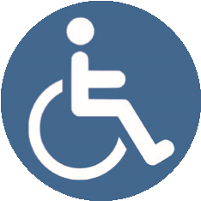
помещение
медицинский
кабинет
для общественных наблюдателей аудитории для участников
экзамена, в том числе с ОВЗ
Помещения для медицинских работников и общественных наблюдателей изолируются от аудиторий, используемых для проведения экзамена

Помещения, не задействованные под проведение ЕГЭ, закрываются и опечатываются.

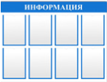

Часы в поле зрения Предупреждение Стенды и плакаты участников ЕГЭ
о видеонаблюдении со справочной информацией закрыты

Рабочие места участников обозначены номерами, обеспечены черновиками из расчета по 2 листа со штампом образовательной организации, на базе которой расположен ППЭ, на каждого участника.
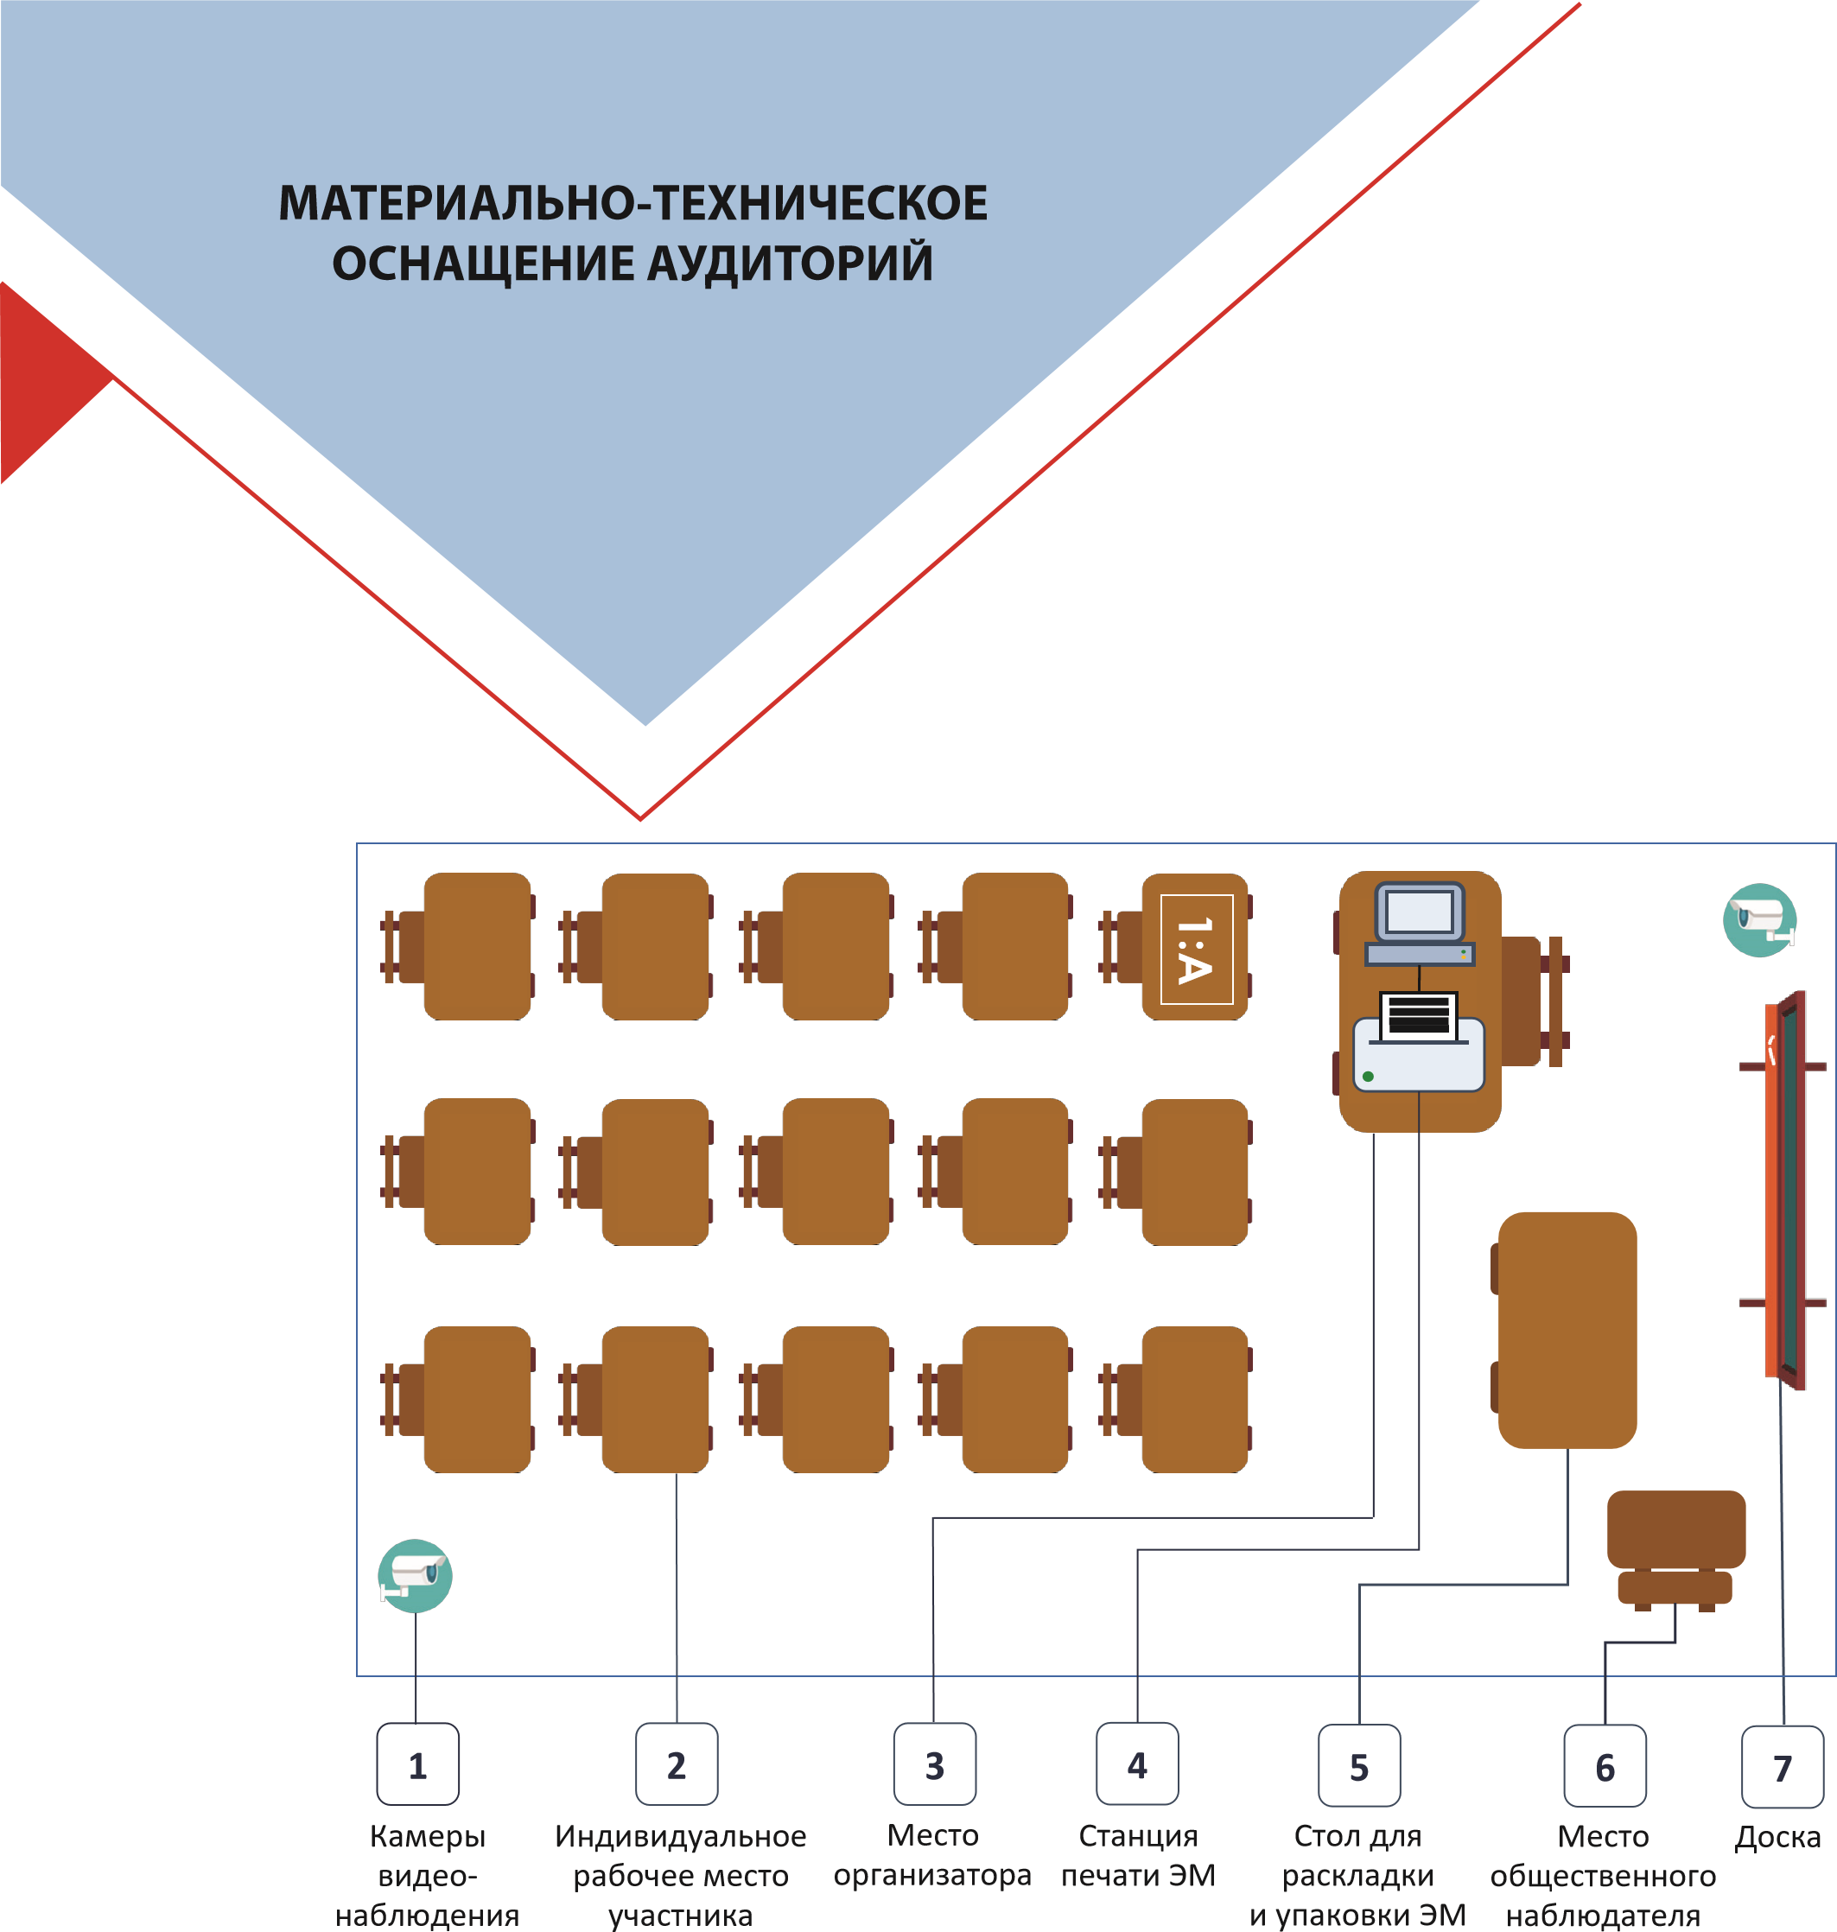
Стол с установленной Станцией печати ЭМ и стол для раскладки и упаковки ЭМ в аудитории находятся в зоне камер видеонаблюдения.
ОБРАТИТЕ ВНИМАНИЕ!
Аудитории и коридоры ППЭ обеспечиваются заметными информационными плакатами о ведении видеонаблюдения в ППЭ и о запрете иметь при себе средства связи, электронно-вычислительную технику, фото-, аудио- и видеоаппаратуру, справочные материалы, письменные заметки и иные средства хранения и передачи информации.

Зона трансляции проведения Места для хранения
экзаменов в сети «Интернет» личных вещей
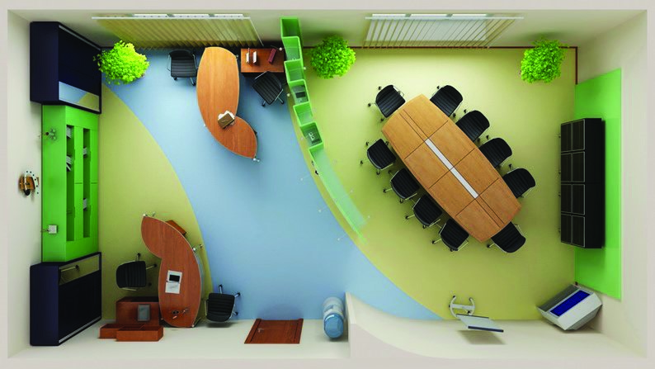
МАТЕРИАЛЬНО-ТЕХНИЧЕСКОЕ
ОСНАЩЕНИЕ ШТАБА ППЭ

1
Зона

резервного
оборудования

Зона

авторизации

2
Зона

сканирования

4

Зона

взаимодействия

с

РЦОИ

5
Зона

работы

с

документацией

6

Зона

хранения

ЭМ

7

8
3

Компьютеры Телефонная Камеры Принтер Сканирующее Сейф с необходимым ПО связь видеонаблюдения устройство
и средствами защиты
информации

Организатор в аудитории:
не позднее 08:45 проходит в свою аудиторию и проверяет ее готовность к экзамену; размещает «Список распределения участников экзаменов в аудитории» у входа в аудиторию, в которой будет проводиться экзамен; размещает на доске образец заполнения регистрационных полей бланков ЕГЭ.
ВХОД УЧАСТНИКОВ ЭКЗАМЕНА В ППЭ
При входе в ППЭ для информирования участников размещены Списки распределения участников экзаменов по аудиториям

С 09:00 допуск участников:
при наличии у них документов, удостоверяющих личность; при наличии их в списках распределения в данный ППЭ;
ПОДГОТОВИТЕЛЬНЫЕ МЕРОПРИЯТИЯ
ДЕНЬ ЭКЗАМЕНА
НЕ РАНЕЕ 08:15
Руководитель ППЭ проводит инструктаж
для работников ППЭ
с контролем отсутствия запрещенных средств.
В случае отсутствия у участников ГИА документов, удостоверяющих личность, при наличии их в списках распределения в данный ППЭ допуск в ППЭ осуществляется после подтверждения их личности сопровождающим.
При появлении сигнала металлоискателя:
организаторы предлагают участнику показать предмет, вызывающий сигнал; в случае, если предметом является запрещенное средство, организаторы предлагают участнику сдать (убрать) его в место хранения личных вещей.
В день проведения экзамена в ППЭ участникам экзамена запрещается иметь при себе средства связи, электронно-вычислительную технику, фото-, аудио- и видеоаппаратуру, справочные материалы, письменные заметки и иные средства хранения и передачи информации.
ВАЖНО!
Участник может быть освобожден от проверки с использованием металлоискателя при входе в ППЭ по медицинским показаниям и при предъявлении подтверждающего документа.
Организаторы вне аудиторий:  сообщают участникам номера аудиторий;  помогают участникам ориентироваться в помещениях ППЭ. | Организаторы в аудиториях: сверяют данные документов, удостоверяющих личность участников, с данными в форме;  оказывают содействие участникам экзамена в размещении в аудиториях.

ПЕРВАЯ ЧАСТЬ ИНСТРУКТАЖА
09:50
Организатор в аудитории проводит первую часть инструктажа и информирует участников экзамена:
о порядке проведения экзамена; о правилах заполнения бланков;
о продолжительности экзамена по соответствующему учебному предмету;
о порядке и сроках подачи апелляций о нарушении настоящего Порядка и о несогласии с выставленными баллами; о случаях удаления с экзамена;
о времени и месте ознакомления с результатами экзаменов;
о том, что записи на КИМ и листах бумаги для черновиков не обрабатываются и не проверяются.
ПРОЦЕДУРА ПРОВЕДЕНИЯ
ЭКЗАМЕНА

НЕ ПОЗДНЕЕ 09:45
В штабе ППЭ ответственный организатор
принимает у руководителя ПЭЭ сейф-пакеты
с электронными носителями с ЭМ

По

окончании печати

Вскрытие

сейф
-
пакета

с электронным носителем

выдача распечатанных ЭМ

участникам

09:45
Получение ЭМ

в Штабе

ППЭ

09:50

Вторая часть

инструктажа

Проведение

экзамена

10:00

Печать ЭМ

Объявление

о начале

экзамена

Первая часть

инструктажа

ПЕЧАТЬ ЭМ В АУДИТОРИИ

10:00
Организатор в аудитории демонстрирует участникам экзамена целостность упаковки сейф-пакета с электронным носителем и информирует о процедуре печати ЭМ в аудитории.
Организаторы в аудитории выдают участникам экзамена распечатанные комплекты и начинают проведение второй части инструктажа.

ВТОРАЯ ЧАСТЬ ИНСТРУКТАЖА
Организатор в аудитории: дает указание участникам экзамена проверить качество напечатанного комплекта;
ПРОЦЕДУРА ПРОВЕДЕНИЯ
ЭКЗАМЕНА
дает указание участникам экзамена приступить к заполнению регистрационных полей бланков;
проверяет правильность заполнения участниками экзамена регистрационных полей бланков;
объявляет начало экзамена, его продолжительность и время его окончания.
Организатор проверяет соответствие данных участника экзамена в бланке регистрации и в документе, удостоверяющем личность, и правильность заполнения регистрационных полей на всех бланках у каждого участника экзамена.

Время начала экзамена и время окончания выполнения экзаменационной работы фиксируется организатором на доске (информационном стенде).

ПРОЦЕДУРА ПРОВЕДЕНИЯ
ЭКЗАМЕНА

ВАЖНО!
Во время экзамена участники экзамена не должны общаться друг с другом, не могут
свободно перемещаться по аудитории и ППЭ.
СОБЛЮДЕНИЕ
ПОРЯДКА ПРОВЕДЕНИЯ

На рабочем столе участника экзамена помимо ЭМ находятся:
гелевая или капиллярная ручка с чернилами черного цвета;
документ, удостоверяющий личность;
средства обучения и воспитания (по отдельным предметам);
лекарства и питание (при необходимости);
специальные технические средства (для участников экзаменов с ОВЗ, участников
экзаменов - детей-инвалидов и инвалидов) (при необходимости);
листы бумаги для черновиков, выданные в ППЭ.

Во время экзамена
1
При выходе из аудитории участника экзамена:
участник экзамена оставляет экзаменационные материалы и листы бумаги для
черновиков на рабочем столе;
организатор проверяет комплектность оставленных участником экзамена
экзаменационных материалов и листов бумаги для черновиков;
организатор фиксирует время выхода указанного участника экзамена из аудитории и
продолжительность отсутствия его в аудитории в соответствующей ведомости;
участник экзамена перемещается по ППЭ в сопровождении одного из организаторов.

2

ВАЖНО!
При сообщении участникам экзамена о скором завершении экзамена организаторы напоминают о необходимости переноса ответов из листов бумаги для черновиков, КИМ для проведения ЕГЭ в бланки ответов.
Организатор в аудитории по истечении времени экзамена:
объявляет об окончании экзамена в зоне видимости видеокамер;
производит сбор экзаменационных материалов и листов бумаги для черновиков у участников экзамена;
ПРОЦЕДУРА ПРОВЕДЕНИЯ
ЭКЗАМЕНА

ЗАВЕРШЕНИЕ ЭКЗАМЕНА
В АУДИТОРИИ

Объявление

о

скором

окончании

Сбор ЭМ, объявление данных

протокола проведения ГИА в аудитории

Окончание экзамена

Передача ЭМ

в Штаб ППЭ

За 5 минут

до

окончания

За 30 минут

до

окончания

Объявление

о

скором

окончании

Проведение

экзамена

осуществляет раскладку и упаковку ЭМ в специально выделенном в аудитории месте; заполняет формы ППЭ, раскладывает, упаковывает ЭМ в зоне видимости камеры наблюдения;
зачитывает данные формы ППЭ на камеру видеонаблюдения.

ВАЖНО!
Прием ЭМ у работников ППЭ производятся в Штабе ППЭ за специально подготовленным столом в зоне видимости камер видеонаблюдения.

ВДП

ВДП

ВДП

После завершения экзамена ответственные организаторы в аудитории передают руководителю ППЭ экзаменационные материалы в Штабе ППЭ.

Руководитель ППЭ в присутствии члена ГЭК по мере поступления ЭМ из аудиторий вскрывает возвратные доставочные пакеты (ВДП) и пересчитывает бланки ЕГЭ. Пересчитанные бланки передаются техническому специалисту.

Формы

ППЭ

Бланки

ЕГЭ

СКАНИРОВАНИЕ
ЭКЗАМЕНАЦИОННЫХ МАТЕРИАЛОВ ЕГЭ

ПОСЛЕ ЭКЗАМЕНА

Процедура сканирования экзаменационных материалов в Штабе ППЭ после
завершения экзамена ОБЯЗАТЕЛЬНА для всех ППЭ, задействованных в проведении ЕГЭ!
Технический специалист выполняет сканирование бланков ЕГЭ с лицевой стороны в одностороннем режиме. Проверяет качество отсканированных изображений, ориентацию и последовательность бланков, сверяет количество бланков на Станции сканирования с информацией, указанной на ВДП.
После завершения сканирования всех бланков ЕГЭ технический специалист получает от руководителя ППЭ заполненные формы ППЭ, производит сканирование форм ППЭ.

Член ГЭК сверяет данные о количестве отсканированных бланков по аудиториям, указанные на Станции сканирования, с количеством, указанным в форме ППЭ
СКАНИРОВАНИЕ
ЭКЗАМЕНАЦИОННЫХ МАТЕРИАЛОВ ЕГЭ

ПОСЛЕ ЭКЗАМЕНА

ВДП

После завершения сканирования технический
специалист передает материалы экзамена
руководителю ППЭ.

Станция

сканирования

ППЭ
-13-02-
МАШ

 | После сканирования всех материалов и получения подтверждения от РЦОИ факта успешного получения и расшифровки переданного пакета с электронными образами бланков и форм ППЭ руководитель ППЭ совместно с членом ГЭК еще раз пересчитывают все бланки ЕГЭ, упаковывают бланки из каждой аудитории в возвратные доставочные пакеты и заполняют необходимые формы.
УДАЛЕНИЕ В СЛУЧАЕ НАРУШЕНИЯ  ПОРЯДКА ПРОВЕДЕНИЯ ЕГЭ  член ГЭК в Штабе составляет акт об удалении с экзамена в присутствии руководителя ППЭ, организатора, общественного наблюдателя (при наличии);  ответственное лицо вручает уведомление о вызове в Департамент для составления протокола об административном правонарушении; член ГЭК удаляет лиц, нарушивших Порядок, из ППЭ;  организатор в аудитории ставит в бланке регистрации участника экзамена соответствующую отметку. |  | ДОСРОЧНОЕ ЗАВЕРШЕНИЕ  ЭКЗАМЕНА ПО ОБЪЕКТИВНЫМ  ПРИЧИНАМ  организаторы сопровождают участника экзамена к медицинскому работнику и приглашают члена ГЭК; при согласии участника экзамена досрочно завершить экзамен член ГЭК и медицинский работник в Штабе составляют акт о досрочном завершении экзамена по объективным причинам; организатор в аудитории ставит в бланке регистрации участника экзамена соответствующую отметку. | АПЕЛЛЯЦИЯ О НАРУШЕНИИ  УСТАНОВЛЕННОГО ПОРЯДКА  ПРОВЕДЕНИЯ ЕГЭ  участник экзамена подает апелляцию в день проведения экзамена по соответствующему учебному предмету члену ГЭК; в целях проверки изложенных в апелляции сведений членом ГЭК организуется проведение проверки; результаты проверки оформляются в форме заключения; апелляция и заключение о результатах проверки в тот же день передаются членом ГЭК в конфликтную комиссию.
ДЛЯ ЗАМЕТОК

